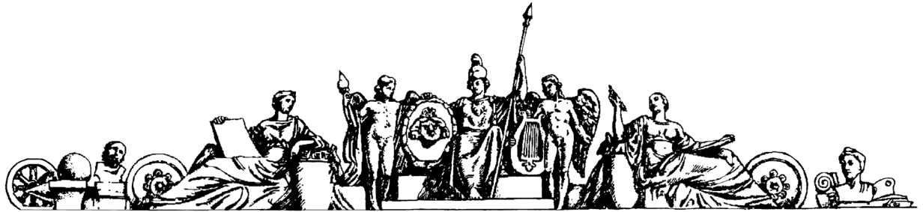
Московский ордена Ленина, ордена Октябрьской Революции
и ордена Трудового Красного Знамени
государственный технический университет им. Н. Э. Баумана

Домашнее задание
по курсу
«Основы теории управления»

Вариант 6

Студент: Маркелов Н.В.
Группа: ИУ2-71

Преподаватель:
Звягин Феликс Валерьевич

Москва, 2016.
Задание 1.
Дана передаточная функция разомкнутой системы.
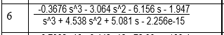

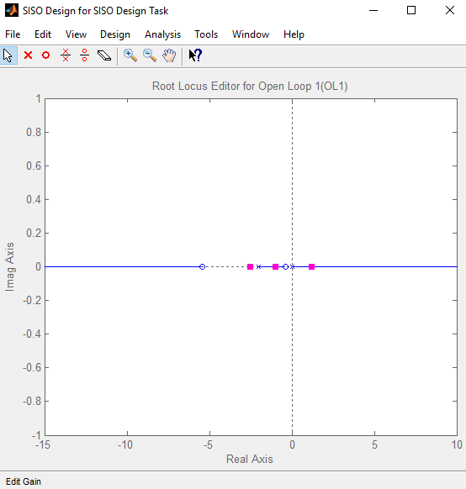
Рис 1. Исходный годограф.

.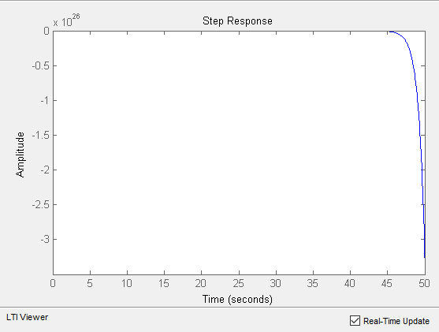
На рисунке 1 показан исходный годограф системы(при С=1)
Система при C=1 не устойчива.
Найдем такой коэффициент усиления, при котором система станет устойчивой, соответственно передвигая квадратик из правой полуплоскости в левую добьемся устойчивости системы и зафиксируем коэффициент усиления С при котором, система станет устойчива.

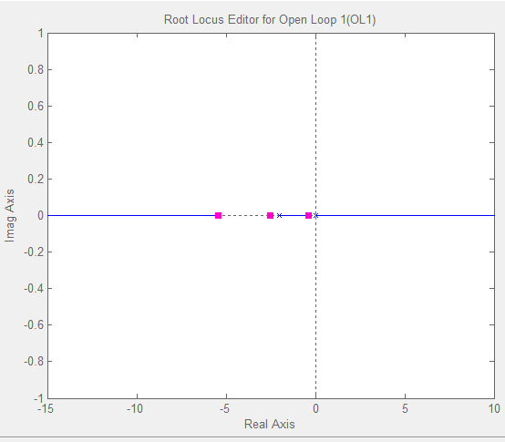
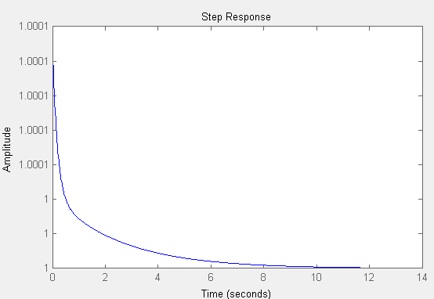
Итак, таким образом, мы получили С=21019, и это значение является предельно возможным положением, когда система может быть устойчива.
Вывод: с помощью корневого годографа системы, мы получили коэффициент усиления, для случая устойчивой системы.
Задание 2.
Построим корневой годограф заданной передаточной функции
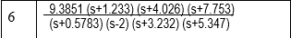

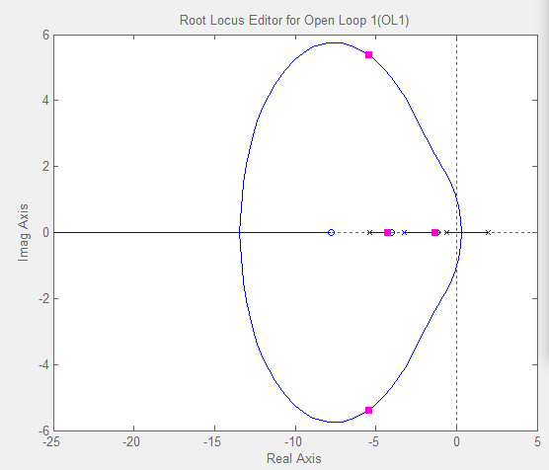
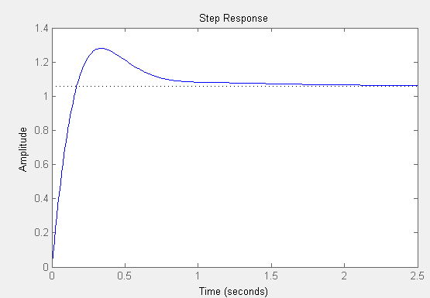
Система устойчива.
Т.к. исследуем астатическую систему 1-го порядка, то должны добавить интегратор, для этого добавим полюс в точку (0;0) и добавим комплесно-сопряженные нули.
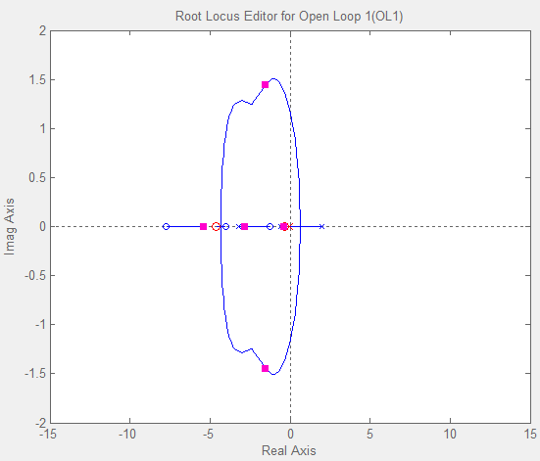
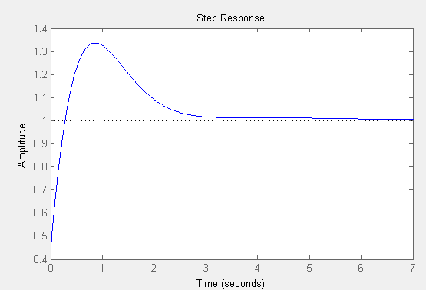
Устойчивая система с временем переходного процесса около 7с.
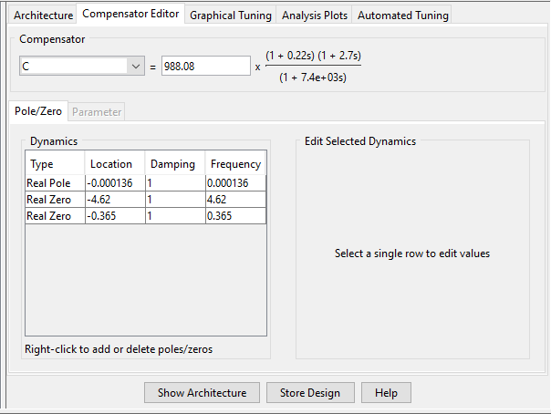
Полученная передаточная функция корректирующего звена.
Вывод: С помощью метода корневого годографа можем изменять характеристики переходного процесса, добиваясь нужных значений, также с помощью добавления комплексно-сопряженных нулей, можем добиться меньшей колебательности и устойчивости системы.

Задание 3.
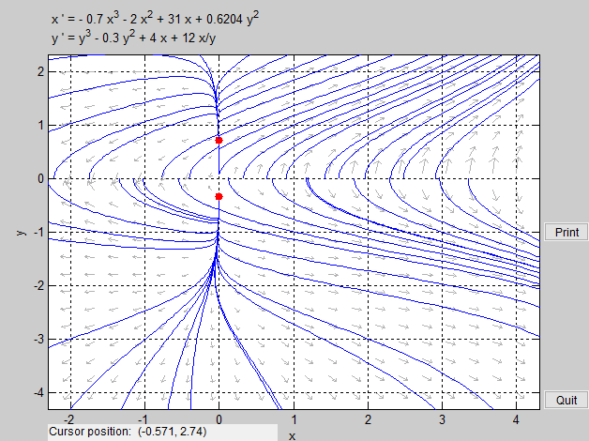

Неустойчивый фокус 1.
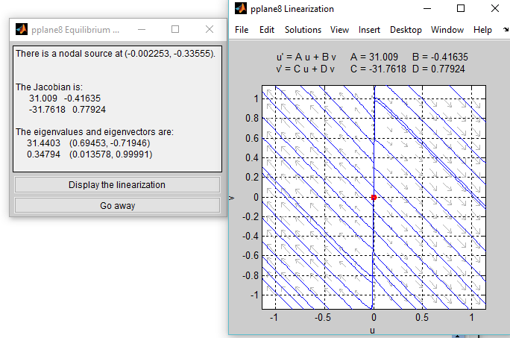
Неустойчивый фокус 2.

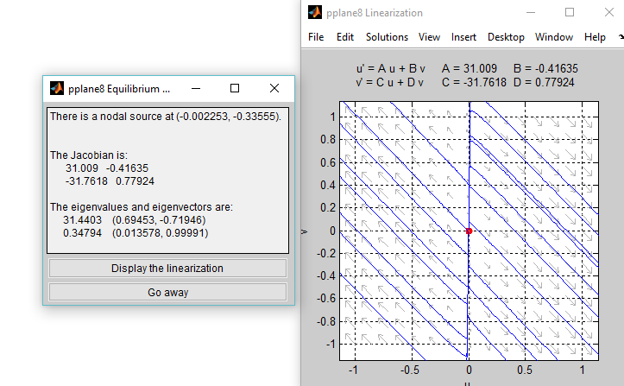
В окрестностях неустойчивого фокуса 1 ФТ имеет вид:
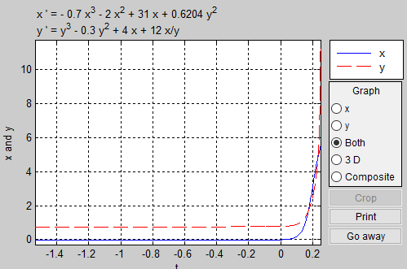
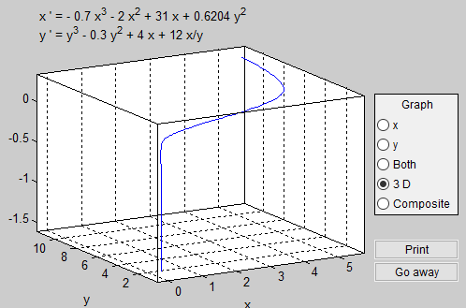

В окрестностях неустойчивого фокуса 2 ФТ имеет вид:
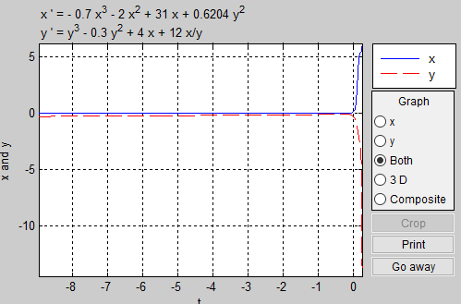
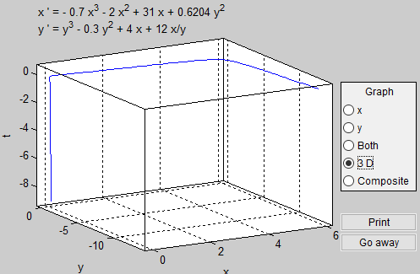

Вывод: мы построили фазовый портрет для нелинейной системы заданной ДУ, на нем указанно положение 2-х особых точек(неустойчивые фокусы), также построили фазовые траектории в окрестностях особых точек.

Задание 4.
Нам задана 3-х мерная система
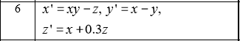
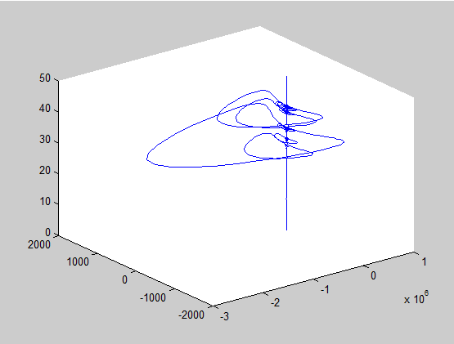
Код программы в Matlab:
%Объявление символьных переменных
syms x y z
%Численное решение системы уравнений (поиск ОТ)
S=vpasolve(x*y-z==0,x-y==0,x+0.3*z==0);
%Различные представления решения с точностью 6 знаков
Q=vpa([S.x S.y S.z],6); % Q – массив ОТ, S.x – координаты по x

%Якобиан как функция переменных
Jac_01(x,y,z)=jacobian([x*y,x-y,x+0.3*z], [x, y, z]);
%Собственные векторы и собственные числа как функции от переменных x, y; VB – собственный вектор, DB – собственные числа
[VB(x,y,z),DB(x,y,z)] = eig(Jac_01(x,y,z)) ;
fprintf('собственный вектор');
%Пример вычисления для 2-й ОТ
vpa(VB(S.x(2),S.y(2),S.z(2)),5)
fprintf('собственные числа');
vpa(DB(S.x(2),S.y(2),S.z(2)),5)

Собственный вектор
ans =

[ 0, - 2.4667 - 1.4044*i, - 2.4667 + 1.4044*i]
[ 0, 1.455 - 0.5477*i, 1.455 + 0.5477*i]
[ 1.0, 1.0, 1.0]

Собственные числа
ans =

[ 0.3, 0, 0]
[ 0, - 2.1667 - 1.4044*i, 0]
[ 0, 0, - 2.1667 + 1.4044*i]
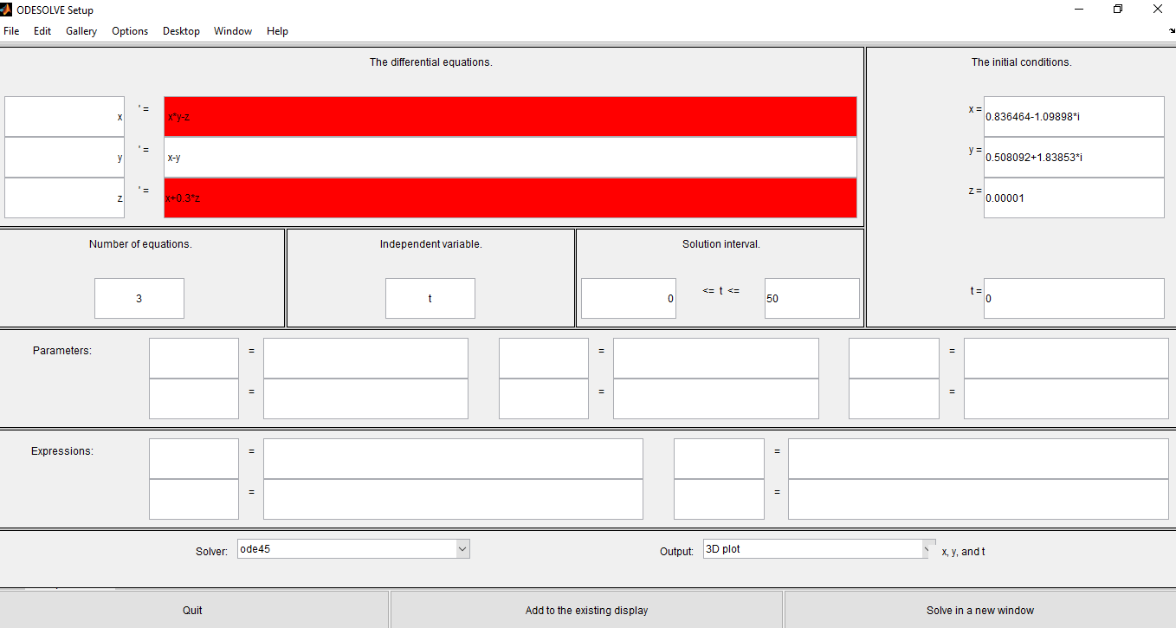
Красные окошки остались, после того, как я не написал z` в верхнем левом окошке, после того как написал, остались красными.
Вывод: с помощью скрипта odesolve мы получили вид ФТ 3-х мерной системы, также с помощью Matlab, определили собственные числа и собственные векторы как функции от x,y,z.

Задание 5.
Смоделируем схему:
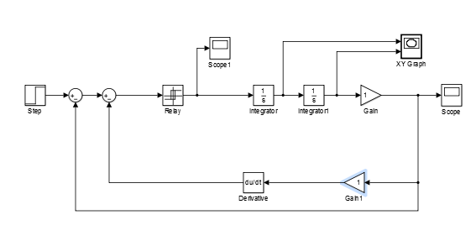
Если коэффициент усиления усилителя в звене обратной связи будет 1, то система входит в предельный цикл и на выходе после переходного процесса получим установившиеся колебания:
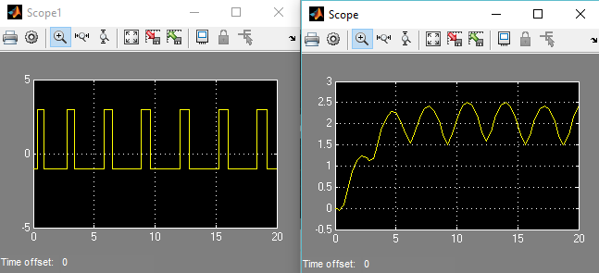
Значения выходного сигнала замкнутой системы и форма сигнала на выходе нелинейного элемента

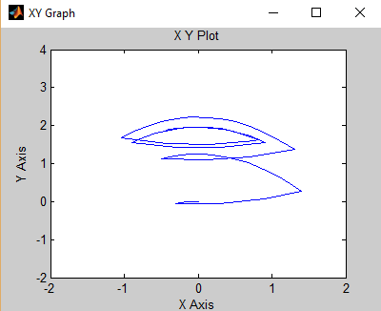
Вид фазовой траектории, построенный в координатах
Для того, чтобы система вышла на скользящий режим, нужно увеличить значение коэффициента усиления усилителя установленного в цепи обратной связи. Увеличим в 10 раз.
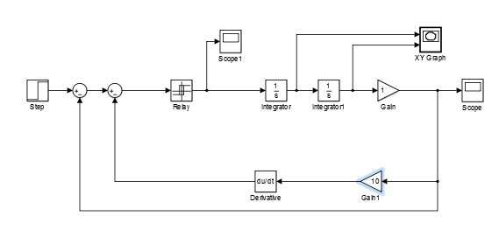
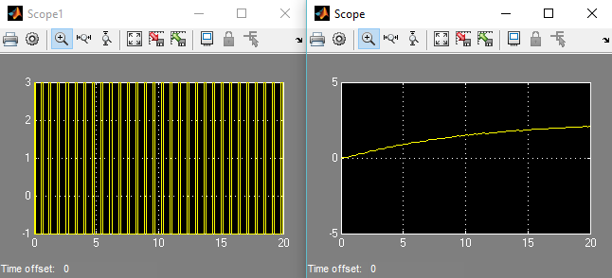
Значения выходного сигнала замкнутой системы и форма сигнала на выходе нелинейного элемента

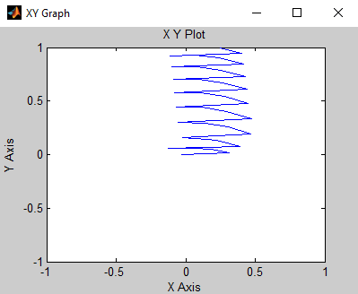
Вид фазовой траектории.
Вывод: в ходе выполнения задания, фазовые траектории и выходные сигналы системы с предельным циклом и скользящей системы. С помощью изменения коэффициента усиления на усилителе в цепи обратной связи, получили различные режимы системы.

